新生教务系统使用指南

教务管理系统是我校教务管理的重要工具。学生可通过系统查阅教学计划、课表、学生成绩考试安排等教学资源，通过网上选课选择体育专项、公选课程，规划自己的学业。
一、登录
登录学校主页www.yzpc.edu.cn，点击教务管理进入教务管理系统。
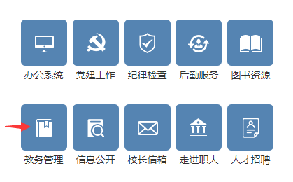
在主页面输入学号、密码和验证码。新生的初始密码为：身份证后六位
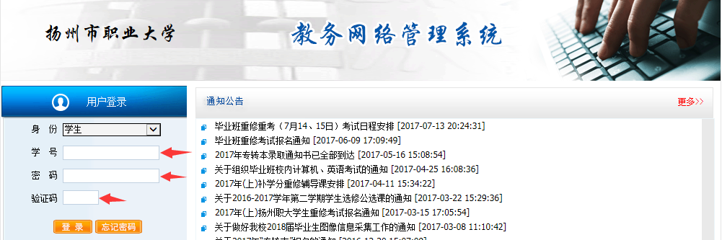
新生首次登录系统：第一步，需设置密保问题和答案，以便日后再密码遗忘时找回。
第二步，重新设置登录密码。
二、修改个人信息
学生学籍--〉学籍档案—〉增改基本信息—〉修改—〉修改信息保存。
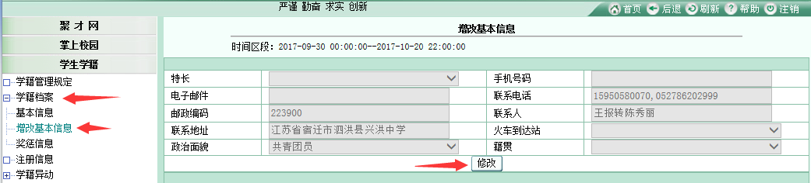

三、个人课表查询
教学安排教学安排表检索
英语分层教学的个人课表可在此查询。
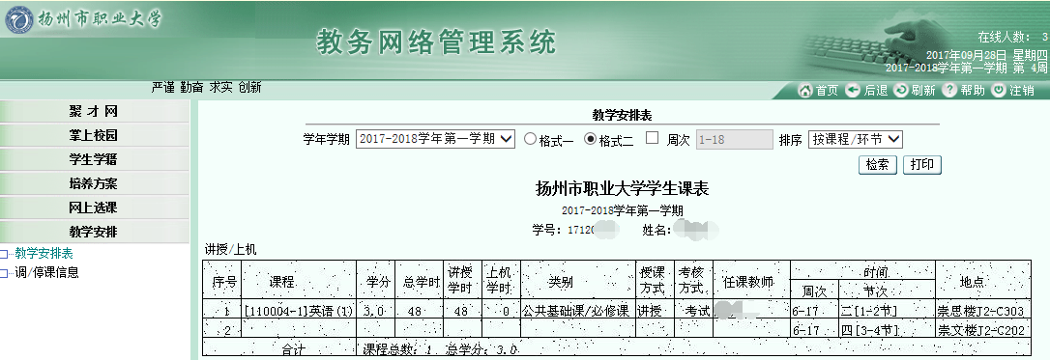
四、网上选课
网上选课选课程正选检索
选课详细步骤查阅《公共体育课分项操作步骤》
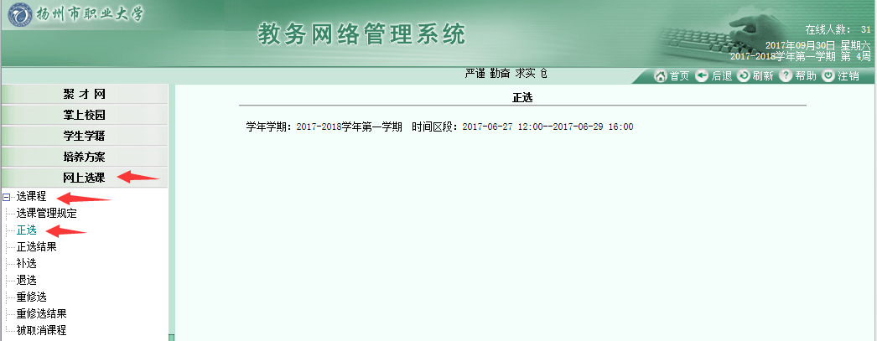
五、其他应用可参阅文件下载中的其他文件。

